**Интерпретация рекомендаций в результате интелектуального поиска на сайте**

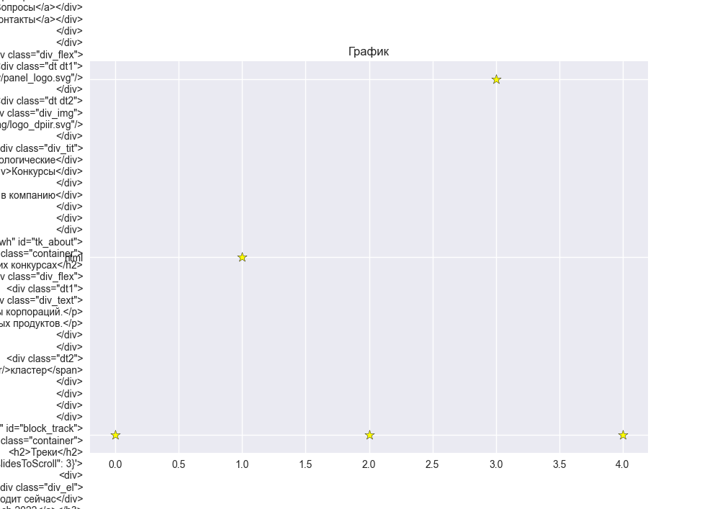

**Рисунок 1. Оценка тегов для сайта Академии инноваторов (**[**https://i.moscow/innoacademy**](https://i.moscow/innoacademy)**)**

Учитывая значения коэффициентов по оси X оценивают важность номинации конкурса. Чем больше коэффициент, тем номинация важнее.

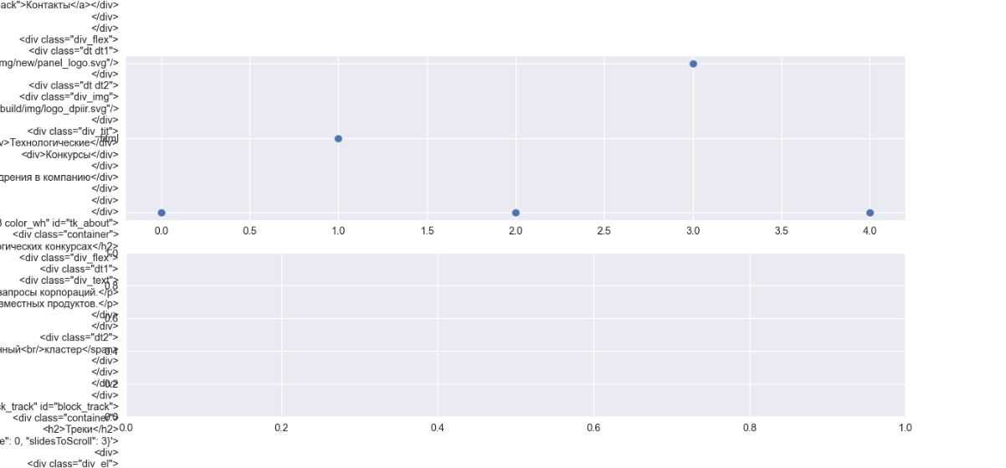

**Рисунок 2. Оценка тегов для сайта Академии инноваторов (**[**https://i.moscow/innoacademy**](https://i.moscow/innoacademy)**)**

Учитывая значения коэффициентов по оси X оценивают важность номинации конкурса. Чем больше коэффициент, тем номинация важнее.

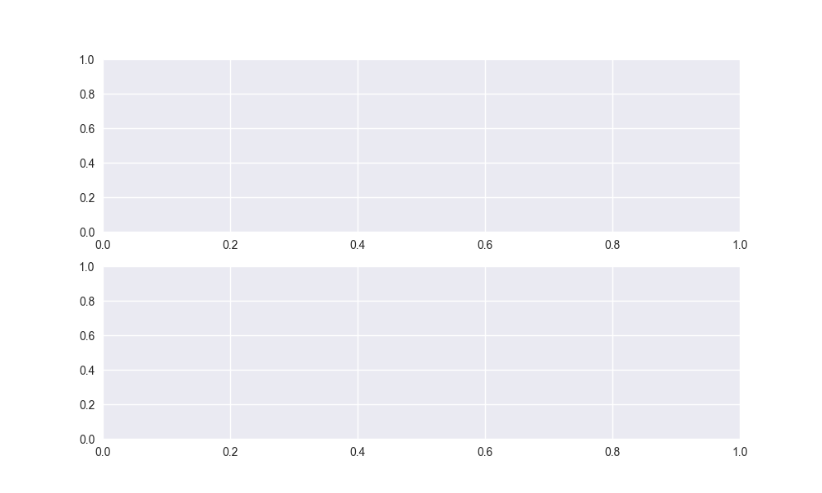

**Рисунок 3. Отсутствие связи между текстом тега по номинации и названием мероприятия (коэффициенты не рассчитаны, следовательно тег и мероприятие можно не учитывать при выборе номинации и идеи)**

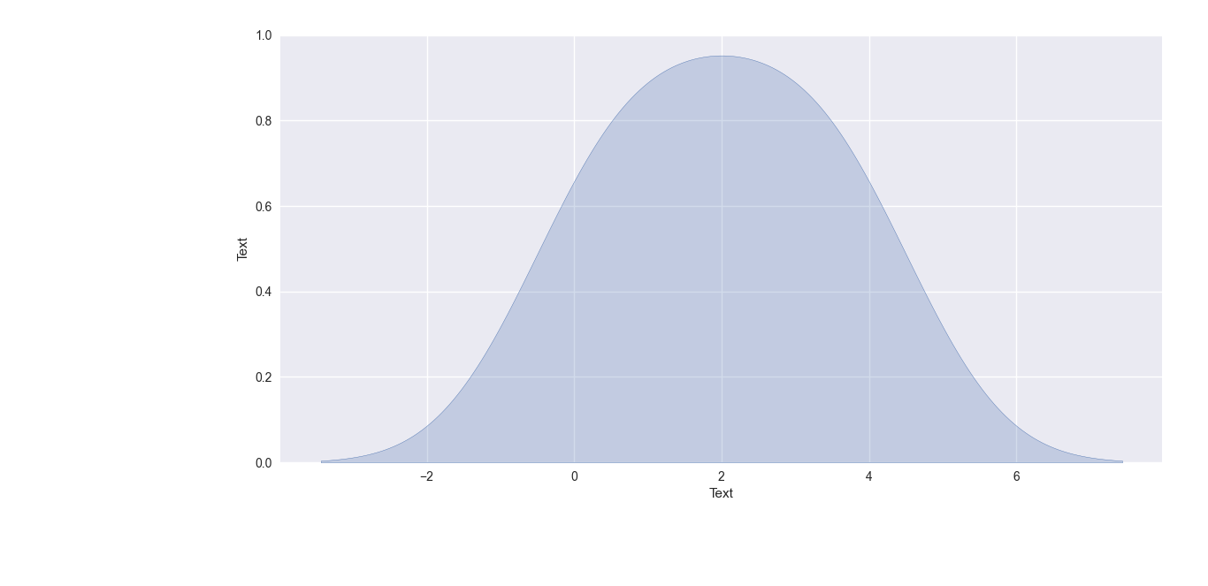

**Рисунок 4. Связь между названием номинации и названием идеи.**

Идея хорошо согласуется с выбранной номинацией при коэффициенте 0.9.

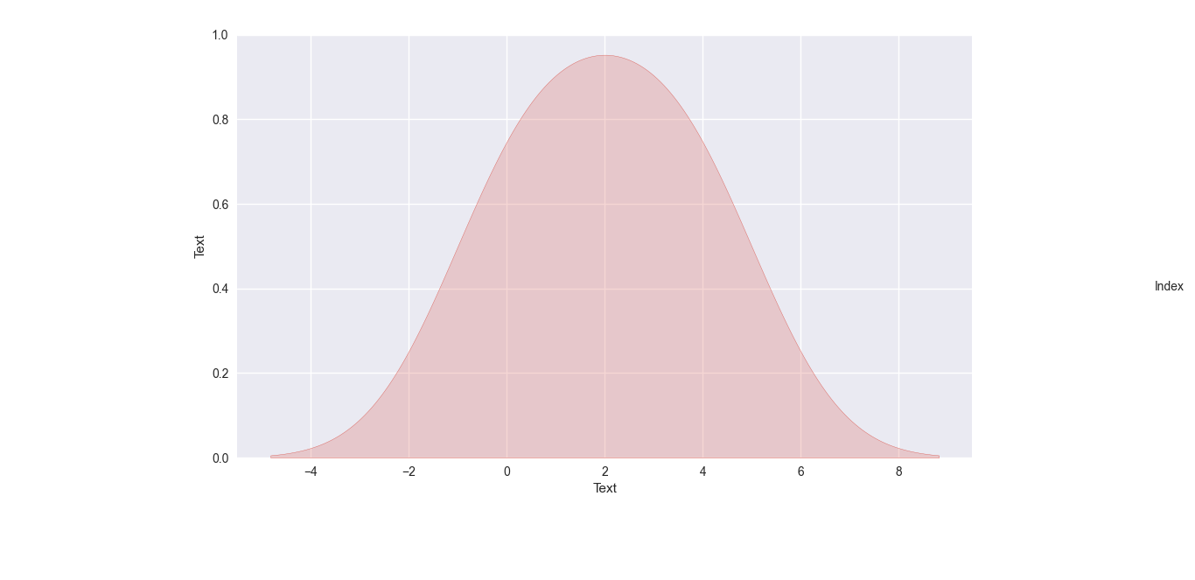

**Рисунок 5. Связь между названием проекта и приоритетом идеи.**

Идея хорошо согласуется с проектом при коэффициенте 0.9.